**Implementasi *Wireless Sensor Network* pada Rancang Bangun Sistem Pemantauan Ketinggian Permukaan Sampah di Bak Kontainer TPS Kota Semarang Berbasis *Internet of Things***

Amin Suharjono

*Department of Electrical Engineering*

*Politeknik Negeri Semarang*

Semarang, Indonesia

[amin.suharjono@polines.ac.id](mailto:amin.suharjono@polines.ac.id)

Endro Wasito

*Department of Electrical Engineering*

*Politeknik Negeri Semarang*

Semarang, Indonesia

Dyah Restu Agustina N

*Department of Electrical Engineering*

*Politeknik Negeri Semarang*

Semarang, Indonesia

[restudyah58@gmail.com](mailto:restudyah58@gmail.com)

Sidiq Syamsul Hidayat

*Department of Electrical Engineering*

*Politeknik Negeri Semarang*

Semarang, Indonesia

sidiqsh@polines.ac.id

Sri Anggraeni

*Department of Electrical Engineering*

*Politeknik Negeri Semarang*

Semarang, Indonesia

Ari Sriyanto Nugroho

*Department of Electrical Engineering*

*Politeknik Negeri Semarang*

Semarang, Indonesia

[ari.sriyanto@polines.ac.id](mailto:ari.sriyanto@polines.ac.id)

***Abstrak*** *⸻* **Aktivitas pembuangan sampah oleh masyarakat semakin meningkat sebanding dengan produksi sampah yang dihasilkan di Kota Semarang***.* **Hal ini berpotensi menimbulkan timbunan sampah yang melebihi kapasitas kontainer bak sampah di Tempat Pembuangan Sementara (TPS). Salah satu aplikasi dari teknologi *Wireless Sensor Network* (WSN) adalah implementasi pada sistem pemantauan ketinggian permukaan sampah di bak kontainer. Keuntungan dari implementasi WSN pada sistem pemantauan ini adalah penggunaan node sensor dapat ditingkatkan tanpa perlu instalasi kabel yang terlalu rumit. Adapun penelitian terkait yang dilakukan oleh dijelaskan bahwa sistem rancang bangun hanya dibuat untuk memonitoring kapasitas sampah dalam skala kecil menggunakan sensor HCSR-04.** **Oleh karena itu, dibutuhkan rancang bangun sistem pemantauan ketinggian permukaan sampah di bak kontainer TPS Kota Semarang untuk melakukan pemantauan terhadap kapasitas sampah dalam skala besar dengan cara mengukur ketinggian permukaan sampah dengan teknologi yang telah berkembang yaitu *Internet of Things* (IoT) dengan memanfaatkan *Wireless Sensor Network* (WSN**)**. Hasil penelitian menunjukkan bahwa sensor ultrasonik yang digunakan memiliki tingkat akurasi cukup tinggi dengan rata – rata sebesar 99,148%. Untuk pengujian *data loss* pada sistem ini ketika siang hari memiliki rata rata yang paling tinggi dari pada waktu lainnya. Kemudian untuk pengujian delay setiap node berbeda karena adanya pengaruh jarak dari setiap node sensor menuju node koordinator. Sedangkan untuk pengujian WSN mengukur *data loss* dan *delay* terhadap variasi jarak, peletakkan node koordinator terhadap node sensor masih dikatakan sangat bagus apabila diletakkan di jarak hingga 25 meter.**

***Keyword— Sampah, TPS, WSN, Quality of Service, Data Loss, Delay***

1. PENDAHULUAN

Aktivitas masyarakat yang tinggi mampu membawa problematika yang sampai saat ini masih sulit untuk diatasi, terutama persoalan terkait sampah [1]. Sampah merupakan salah satu tantangan besar yang dihadapi oleh pemerintah kota dan masyarakat saat ini, karena memberikan dampak buruk dalam kehidupan masyarakat [2]. Pertambahan penduduk dan peningkatan aktivitas masyarakat akan mengakibatkan meningkatnya jumlah produksi sampah disertai permasalahan yang kompleks [3]. Menurut Dinas Lingkungan Hidup (DLH) Kota Semarang, produksi sampah di Kota Semarang mencapai 1.110 – 1.150 ton per hari [4]. Jumlah produksi sampah mulai meningkat seiring dengan adanya aktivitas masyarakat yang kembali normal dibandingan dengan pandemi kasus Covid-19 [5]. Hal ini berpotensi menimbulkan timbunan sampah yang melebihi kapasitas kontainer bak sampah di Tempat Penampungan Sementara (TPS). Sehingga beberapa TPS terlihat kumuh akibat timbunan sampah yang meluap dari dalam kontainer sehingga menciptakan pencemaran tanah dan udara di sekitar TPS [6].

Maka dari itu, perlu adanya bantuan dari teknologi dalam penanganan penimbunan sampah. Diikuti dengan perkembangan teknologi yang menggunakan *Internet of Things* serta teknologi *Wireless Sensor Network* untuk penerapan sistem tersebut. Salah satu aplikasi dari *teknologi Wireless Sensor Network* (WSN) adalah implementasi pada sistem pemantauan ketinggian permukaan sampah di bak ontainer. Keuntungan dari implementasi WSN pada sistem pemantauan ini adalah penggunaan node sensor dapat ditingkatkan tanpa perlu instalasi kabel yang terlalu rumit [7].

Penelitian mengenai alat pemantauan sampah ini telah banyak dilakukan. Beberapa penelitian memberi topik untuk penelitiannya menjadi *smart trash* atau tempat sampah pintar. Berikut ini telah dirangkum beberapa penelitian yang membahas mengenai sistem pemantauan sampah pada Tabel 1.

Tabel 1. Tinjauan Pustaka

|  |  |  |  |  |  |  |  |  |  |  |
| --- | --- | --- | --- | --- | --- | --- | --- | --- | --- | --- |
| Sumber | Mikro | | Koneksi | | | Sensor | | Jumlah sensor | | Prinsip kerja |
| (Yusof et al., 2018) | Arduino Mega 2560 | | Wi-Fi | | | HC-SR04 | | 1 | | Melakukan pemantauan sampah yang terintegrasi panel surya yang terhubung GSMSIM900A untuk pengirima SMS |
| (Prasad et al., 2018) | Arduino | | GSM-SIM900A | | | HC-SR04 | | 1 | | Sistem ini mengirimkan data volume sampah menggunakan teknologi GSM, teknologi ini digunakan untuk pengiriman notifikasi pada android user |
| Sumber | | Mikro | | Koneksi | Sensor | | Jumlah sensor | | Prinsip kerja | |
| (Aguila et al., 2019) | | Arduino Uno | | GSM | HC-SR04 dan Load Cell | | 1 | | Menggunakan sensor ultrasonik untuk mengukur volume sampah dan load cell untuk menguku berat sampah | |

Untuk penelitian [8] hanya memanfaatkan modul GSM/GPRS sebagai pengiriman notifikasi SMS saja dan memantau sampah dalam skala kecil. Penelitian [9] masih memantau sampah dalam skala kecil dengan penggunaan 1 sensor ultrasonik. Sedangkan untuk penelitian [10], menggunakan load cell untuk mengetahui berat massa sampah. Pada penelitian ini masih menggunakan sampah dalam skala kecil sehingga untuk mengukur berat massa sampah masih bisa terdeteksi karena tidak terlalu memuat banyak sampah. Berdasarkan penelitian sebelumnya, penerapan *Wireless Sensor Network* hanya melibatkan pengiriman data dari mikrokontroler ke server menggunakan jaringan nirkabel seperti WiFi. Kemudian masih memantau kapasitas sampah dalam skala kecil.

Oleh karena itu, dibutuhkan sistem rancang bangun untuk melakukan pemantauan terhadap kapasitas sampah dengan cara mengukur ketinggian permukaan sampah pada TPS pada jarak jauh dengan teknologi berkembang yaitu *Internet of Things* (IoT) dengan memanfaatkan teknologi *Wireless Sensor Network* (WSN). Penelitian ini mendiskusikan tentang desain dan analisis dari performasi WSN dengan menggunakan topologi star serta analisis *Quality of Service* pengiriman data dari node koordinator ke server. *Wireless Sensor Network* (WSN) pada sistem ini terdiri dari node sensor dan node koordinator. Node sensor (NodeMCU ESP32 dan AJ-SR04M) berfungsi mengukur ketinggian permukaan sampah pada bak kontainer serta mempunyai kemampuan untuk mengirimkan data ke node koordinator (TTGO TCALL ESP32 SIM800L). Sedangkan node koordinator berfungsi untuk menerima data dari node sensor kemudian dikirimkan ke server dan disimpan di database dan dimonitoring melalui sistem informasi berbasis website sehingga pihak DLH dan petugas sampah dapat memantau secara *real-time* kondisi bak kontainer sampah. Pada sistem pemantauan terhadap kapasitas sampah ini menggunakan teknologi WSN dengan menggunakan topologi star untuk memaksimalkan saat pengiriman data. Penggunaan teknologi WSN ini menggunakan ESP-NOW yang merupakan protokol komunikasi antara node sensor dengan node koordinator. Sistem ini dapat melakukan pemantauan dalam skala besar dengan melakukan penempatan sensor ultrasonik di 3 titik diatas permukaan sampah.

Penelitian ini terdiri dari : Bagian I adalah pendahluan, sedangkan bagian II adalah desain system. Hasil dan diskusi dijelaskan pada Bagian III dan terakhir, Bagian IV adalah kesimpulan.

1. METODE
2. *Desain Sistem*
3. *Arsitektur Sistem*

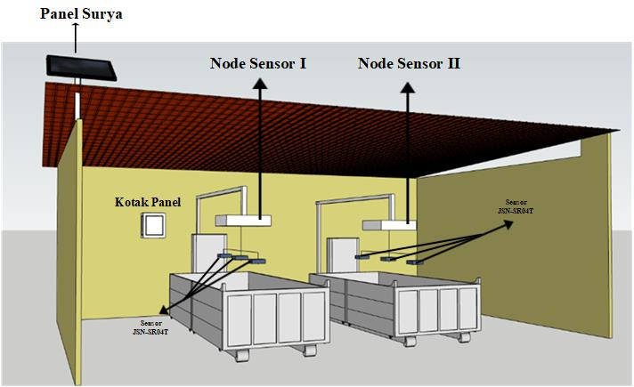

Gambar 1 Desain Tata Letak Alat Sistem Pemantauan Ketinggian Permukaan Sampah

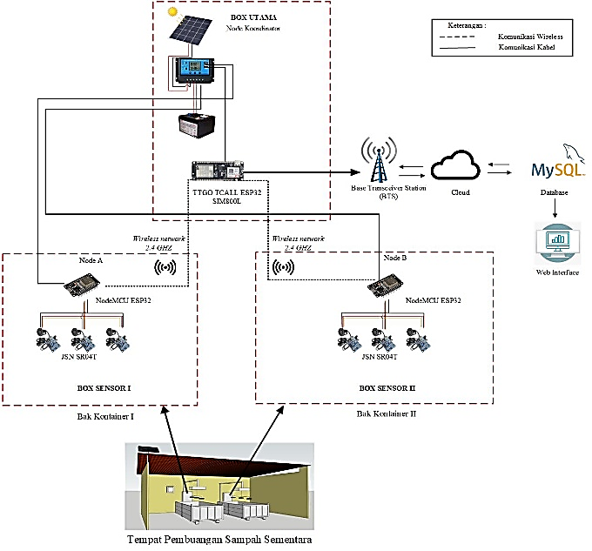

Gambar 2 Arsitektur Sistem

Sistem pemantauan ketinggian permukaan sampah bertujuan untuk memudahkan dalam melakukan pemantauan bak kontainer yang diimplementasikan di salah satu TPS Kota Semarang yaitu di TPS Candisari, Sendangmulyo. Sistem pemantauan ini secara keseluruhan terintegrasi dengan jaringan sistem Internet of Things (IoT) yang mencakup bak kontainer 1 dan bak kontainer 2.

Pada Gambar 1 yaitu desain tata letak alat sistem pemantauan ketinggian permukaan sampah yang akan diletakkan node sensor dimasing – masing bak kontainer sampah. Masing – masing node sensor terdiri dari 3 sensor ultasonik AJ-SR04M yang akan diletakkan di 3 titik diatas permukaan sampah untuk mengukur ketinggian permukaan sampah. Kemudian untuk node koordinator diletakkan di kotak panel yang berfungsi menerima seluruh data sensor dari node sensor 1 dan 2. Pada kotak panel berisi node koordinator, aki , dan *Solar Charge Controller* (SCC).

Catu daya dari sistem ini didapat dari aki yang mendapat daya dari panel surya. Panel surya, aki, dan mikrokontroler pada setiap node terhubung dengan SCC. Dalam hal ini, antara panel surya dan aki dihubungkan ke SCC sebagai media optimasi pengisian aki atau baterai. Panel surya akan memberikan daya pada saat pagi – sore hari ketika terdapat cahaya matahari sebagai sumber energi dan aki sebagai sumber cadangan ketika sore – malam hari pada saat matahari redup.

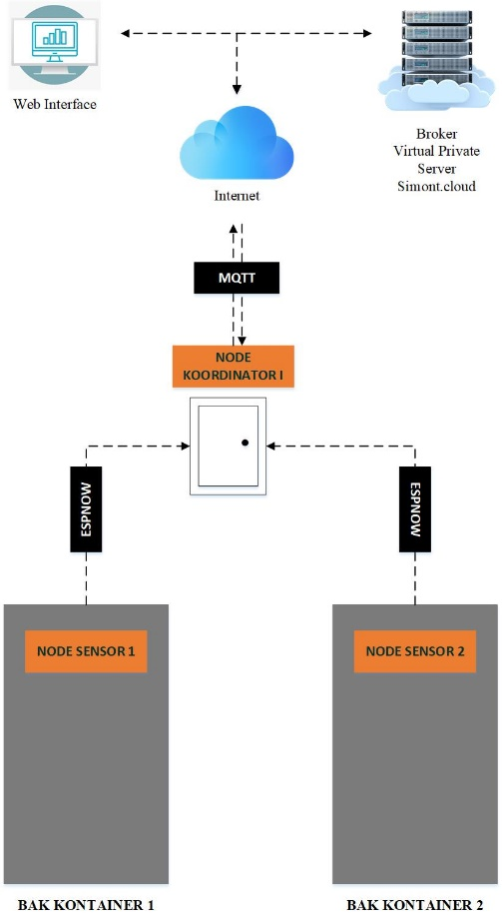

Gambar 3 Topologi Sistem

Pada sistem ini menggunakan sensor ultrasonik AJ-SR04M untuk mendeteksi ketinggian permukaan sampah pada bak kontainer di setiap node sensor. Penempatan sensor ultrasonik AJ-SR04M diletakkan di tiga titik di atas bak kontainer sampah. Perancangan pembuatan sistem monitoring ini terdiri dari 2 node sensor dan 1 node koordinator. Masing-masing node sensor dan node koordinator tersebut menggunakan ESP-32 dan TTGO TCAL ESP32 SIM800L sebagai mikrokontroler.

Arsitektur rancangan sistem pemantauan ini dapat dilihat pada Gambar 2. Pada node koordinator menggunakan mikrokontroler TTGO TCAL ESP32 SIM800L sebagai pengendali pengiriman data sensor AJ-SR04M pada node sensor. Pada pengiriman dari node sensor ke node koordinator menggunakan protokol komunikasi ESP-NOW. ESP-NOW disini tidak memerlukan koneksi jaringan yang terpusat atau infrastruktur tambahan, ESP-NOW memungkinkan pengiriman data secara langsung antara perangkat ESP-32 melalui modul WiFi pada perangkat ESP-32 dengan menggunakan teknik point-to-point. Protokol ESP-NOW dirancang untuk memungkinkan komunikasi langsung antara dua atau lebih perangkat ESP32 tanpa perlu menghubungkan perangkat ke jaringan Wi-Fi. ESP-NOW merupakan protokol yang memungkinkan komunikasi perangkat secara langsung melalui data-link layer [11].

Node sensor bertindak sebagai *sender* yang mengirimkan data sensor, sedangkan untuk node koordinator bertindak sebagai *receiver* yang menerima data sensor. Kemudian ketika data sensor ditampung oleh node koordinator, sistem pengiriman data sensor yang selanjutkan akan diteruskan ke server melalui protokol MQTT (*Messages Queuing Telemetry Transport*). Protokol MQTT merupakan sebuah protokol pengiriman pesan dengan berdasarkan client-server publish/subscribe dengan ukuran yang sangat ringan [12]. Agar data sensor dapat dikirimkan ke server , sistem ini menggunakan modul SIM800L melalui teknologi GPRS yang terdapat pada TTGO TCALL ESP32 SIM800L sehingga memiliki jaringan internet.

Pada penelitian ini, WSN diimplementasikan pada sistem pemantauan ketinggian permukaan sampah pada bak kontainer. Keuntungan dari implmenetasi WSN adalah penggunaan node sensor dapat ditingkatkan tanpa perlu instalasi kabel yang terlalu rumit. Dalam penelitian ini, kami melakukan pengujian WSN untuk memastikan performansi dari sistem WSN berfungsi dengan baik Pengujian WSN bertujuan untuk mengukur seberapa jauh jarak jangkauan efektif node sensor terhadap node koordinator [13].

1. *Topologi Sistem*

Sistem pemantauan ketinggian permukaan sampah ini menggunakan jaringan *wireless* pada setiap node. Dalam mengirimkan paket data, topologi dari node sensor yang digunakan yaitu topologi star, dimana setiap node sensor langsung mengirimkan data ke node koordinator (*gateway*) tanpa perlu mengetahui informasi mengenai node tetangga melalui koneksi nirkabel [14]. Kelebihan dari topologi star yaitu, jika terdapat salah satu koneksi dari node sensor yang terputus, tidak akan berpengaruh pada node sensor yang lainnya. Pada node sensor mengirimkan data sensor ke node koordinator memanfaatkan jaringan *wireless* yaitu dengan menerapkan ESPNOW.

Kemudian pada node koordinator menerima paket data dari node sensor dan mengirimkan paket data tersebut ke *cloud* dengan menggunakan protokol MQTT metode publish. Kemudian pengguna bisa mendapatkan data tersebut secara real time dengan menggunakan protokol MQTT metode subscribe. Pada Gambar 2 memperlihatkan sistem pemantauan ketinggian permukaan sampah yang akan diimplementasikan ini merupakan sistem yang masuk ke dalam jaringan Simont.cloud.

1. *Software Design*

Alur kerja sistem rancang bangun ini menggunakan flowchart atau diagram alir. Pada flowchart gambar 4 menjelaskan tentang alur kerja sistem monitoring pada sistem rancang bangun monitoring ketinggian permukaan sampah pada bak kontainer berbasis *Internet of Things* tepatnya di node sensor. Pada program monitoring node sensor data di inisialisasi, inisialisasi ini melibatkan pengaktifkan mode ESP-NOW dengan mengatur parameter seperti mac address serta menginisialisasi struktur data yang diperlukan untuk pengiriman data. Selanjutnya, ESP32 melakukan pencarian perangkat penerima (*receiver*) sesuai dengan pengaturan parameter mac address. Setelah menemukan perangkat penerima (*receiver*), maka perangkat pengirim (*sender*) akan mendaftarkan perangkat penerima yang valid untuk berkomunikasi melalui ESP-NOW. Tahap selanjutnya yaitu pembacaan data oleh 3 sensor ultrasonik dan melakukan pengiriman ke perangkat penerima. Apabila 3 data sensor ultrasonik berhasil dikirim maka akan berstatus “Delivery Success”, namun jika tidak berhasil terkirimkan maka akan berstatus “Delivery Fail” dan melakukan pencarian ulang terhadap pernagkat penerima. Tahap terakhir dari node sensor adalah data sensor akan dikirimkan dengan memanfaatkan protokol ESP-NOW pada ESP-32 yang disetting menggunakan mode station/client ke TTGO TCALL ESP-32 SIM800L sebagai node koordinator atau perangkat penerima.

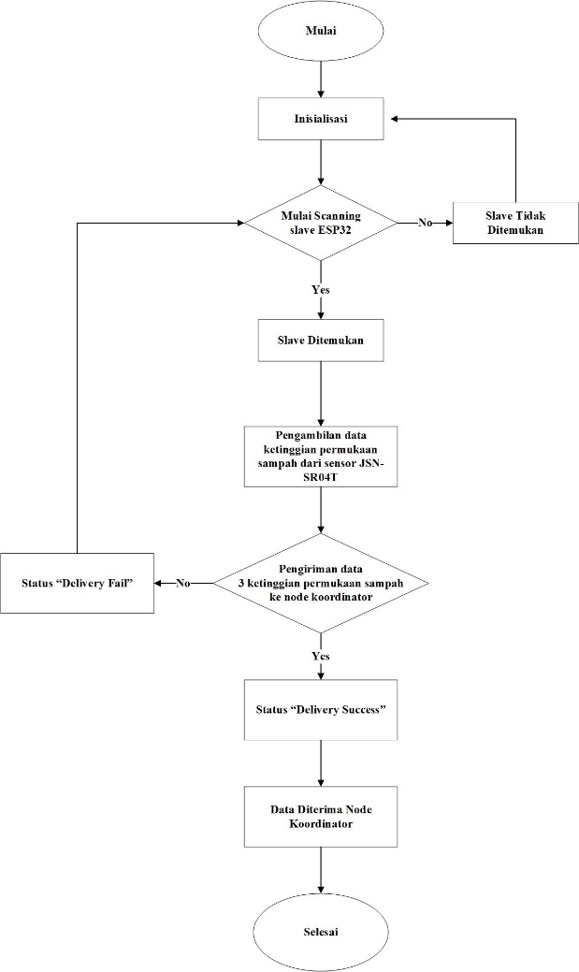

Gambar 4 Flowchart Node Sensor

Kemudian pada flowchart Gambar 5 menjelaskan tentang alur kerja sistem monitoring pada sistem rancang bangun monitoring ketinggian permukaan sampah pada bak kontainer berbasis Internet of Things tepatnya di node koordinator. Dimulai dari inisialisasi data dari TTGO TCAL ESP32 SIM800L dengan melibatkan pengaktifan mode ESP-NOW serta menginisialisasi struktur data yang diperlukan untuk menerima data dari node sensor. ESP-32 ini difungsikan sebagai perangkat penerima (*receiver*) dan juga difungsikan sebagai gateway. Kemudian TTGO TCAL ESP32 SIM800L melakukan koneksi GPRS dengan mengatur parameter koneksi seperti APN (*Access Point Name*), *username*, dan *password*. Koneksi GPRS pada SIM800L memungkinkan perangkat untuk terhubung ke internet melalui jaringan seluler. Selanjutnya melakukan koneksi ke MQTT dengan mengatur parameter koneksi seperti alamat IP atau nama host MQTT server, port *username* dan *password* dengan metode *publish* melalui topic esp32/simont. Apabila berhasil terhubung akan mengirimkan status “Connected”. Tahap selanjutnya, data dari perangkat node sensor (sender) akan diterima oleh node koordinator dan mengirimkan data sensor ke MQTT Server. Kemudian data akan dikirimkan ke database untuk pengaplikasian system informasi. Apabila terjadi kesalahan jaringan pada TTGO TCAL ESP32 SIM800L maka koneksi MQTT akan terputus dan terjadi error dalam pengiriman data ke MQTT, maka dari itu diarahkan ke restart ESP32 dan memulai dari awal.

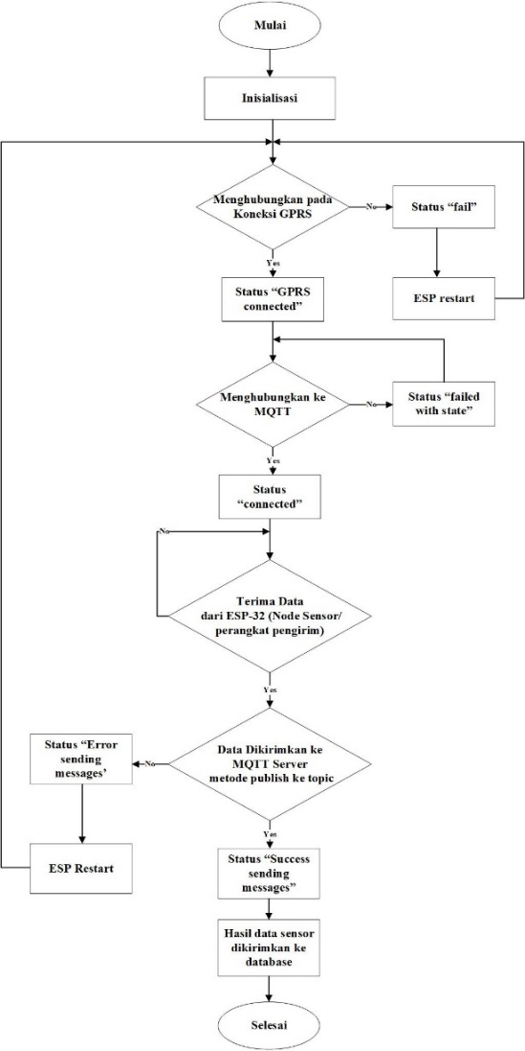

Gambar 5 Flowchart Node coordinator

1. *Desain Pengujian & Analisis*

Dilakukan pengujian semua sistem rancang bangun yang telah dibuat agar sesuai dengan rancangan serta dilakukan analisis terhadap data yang telah diperoleh dari pengujian.

1. Pengujian Akurasi Sensor Ultrasonik AJ-SR04M

Pengujian sensor ultrasonik AJ-SR04M akan dilakukan pengujian akurasi sensor dengan cara membandingkan hasil pembacaan sensor dengan hasil pembacaan menggunakan pengukur manual. Apabila data pada sistem tidak sesuai dengan pengukur manual, maka diperlukan perhitungan nilai errornya. menghitung rata -rata kesalahan dan akurasi masing – masing dapat dilihat pada persamaan (1), (2), (3), dan (4).

Kesalahan(%) = $\left(\frac{Hasil pengukuran - Nilai Sebenarnya }{Nilai Sebenarnya}× 100\%\right)$ (1)

Akurasi (%) = 100% - kesalahan (%) (2)

Rata – rata kesalahan (%) = $\left(\frac{Jumlah Kesalahan}{Banyaknya data}\right)$ (3)

Rata – rata akurasi (%) = $\left(\frac{Jumlah Akurasi}{Banyaknya data}\right)$ (4)

Pada rancangan pengujian ini juga membandingkan penggunakan 1 sensor ultrasonik, 2 sensor ultrasonik, dan 3 sensor ultrasonik melalui pembuatan skenario penempatan sampah penuh, hampir penuh, kosong/*idle*.

1. Pengujian *Data Loss*

Pada sistem yang akan dibuat dilakukan pengujian sistem terhadap penggunaan TTGO TCALL ESP32 SIM800L dalam pengiriman data ke *server*. Hal ini dilakukan agar pengujian data loss mendapatkan hasil yang akurat. Pengujian data loss dilakukan dengan mengambil rata – rata data data loss pada pagi, siang, sore, dan malam hari selama masing – masing 1 jam

Adapun persamaan yang digunakan adalah :

*Data Loss =* 100 – (( $\frac{Ds - Dd}{Ds} )× 100$*%*)(5)

Keterangan :

Dd = Data yang diterima

Ds = Data yang dikirim

1. Pengujian *Delay*

Pengujian delay didapatkan dari selisih waktu data yang dikirimkan dengan waktu data diterima [15]. Pengujian delay dilakukan untuk mengetahui waktu yang dibutuhkan saat proses transmisi data berlangsung. Waktu kirim data diketahui dari serial monitor, sedangkan untuk waktu data diterima dapat diketahui melalui mqtt.fx. Perhitungan delay dapat dihitung dengan cara sebagai berikut :

Delay = waktu paket diterima – waktu paket dikirim (6)

Delay rata – rata = $\frac{total delay}{total paket diterima}$ (7)

1. Pengujian *Wireless Sensor Network* (WSN)

Pengujian ini dilakukan untuk memeriksa jangkauan komunikasi nirkabel antara node sensor dengan node koordinator. Sistematika pengujian ini menempatkan node koordinator pada jarak yang bervariasi terhadap node sensor dan memeriksa apakah komunikasi tetap stabil dan dapat diandalkan pada jarak tertentu. Kehandalan jaringan pada node sensor dalam dapat dilihat dari jumlah data yang hilang (data loss) serta delay dalam pengiriman data sensor ke node koordinator.

1. HASIL DAN PEMBAHASAN

Pengujian akurasi sensor dilakukan dengan menggunakan alat bantu ukur manual sebagai alat pembanding sensor ultrasonik yang digunakan. Sensor AJ-SR04M merupakan tipe sensor ultrasonik untuk mengukur jarak atau ketinggian dengan menggunakan gelombang ultrasonik. Kelebihan dari sensor AJ-SR04M adalah memiliki akurasi yang baik dalam pengukuran jarak dengan nilai akurasi sebesar 99,148% yang dapat dilihat pada Tabel 1.

Tabel 1 Pengujian Akurasi Sensor

|  |  |  |  |  |
| --- | --- | --- | --- | --- |
| No. | Error Sensor 1 (%) | Error Sensor 2 (%) | Error Sensor 3 (%) | Status |
| 1 | 1,265 | 0,54 | 0,934 | Hampir Penuh |
| 2 | 1,302 | 2,177 | 1,289 | Hampir Penuh |
| 3 | 0,421 | 0,728 | 0,92 | Hampir Penuh |
| 4 | 0,525 | 0,708 | 2,736 | Hampir Penuh |
| 5 | 0,473 | 0,628 | 1,886 | Hampir Penuh |
| 6 | 0,551 | 0,883 | 0,424 | Penuh |
| 7 | 0,471 | 0,282 | 0,413 | Penuh |
| 8 | 0,426 | 0,247 | 0,541 | Penuh |
| 9 | 0,665 | 0,282 | 0,459 | Penuh |
| 10 | 0,232 | 0,042 | 0,295 | Penuh |
| 11 | 2,421 | 1,779 | 2,212 | Idle |
| 12 | 1,342 | 1,844 | 2,627 | Idle |
| 13 | 0,446 | 0,726 | 1,939 | Idle |
| 14 | 1,081 | 0,017 | 1,861 | Idle |
| 15 | 0,782 | 0,669 | 0,857 | Idle |
| 16 | 0,546 | 0,054 | 0,819 | Penuh |
| 17 | 0,557 | 0,467 | 2,231 | Penuh |
| 18 | 0,569 | 0,455 | 0,413 | Penuh |
| 19 | 0,201 | 0,467 | 0,238 | Penuh |
| 20 | 0,201 | 0,154 | 0,413 | Penuh |
| Rata – Rata Error Per Sensor | 0,72385 | 0,65745 | 1,17535 |
| Rata – Rata Total Sensor (%) | 0,852 | | |
| Rata – Rata Akurasi | 99,148 | | |

Gambar 6 Grafik Pengujian Rata - Rata Total Data Loss

Gambar 7 Grafik Pengujian Delay dari Node Koordinator ke Server

Tabel 2 Hasil Pengujian Delay

|  |  |  |  |  |
| --- | --- | --- | --- | --- |
| Durasi (Jam) | Waktu | Node 1 | Node 2 | Rata – Rata Total Delay |
| Rata – Rata Delay | Rata – Rata Delay |
| 1 | Pagi | 1,059 | 0,982 | 1,0205 |
| 1 | Siang | 1,071 | 1,024 | 1,0475 |
| 1 | Sore | 0,976 | 0,856 | 0,916 |
| 1 | Malam | 0,75 | 0,889 | 0,8195 |
| Total rata – rata delay per node | | 0,964 | 0,938 | 0,951 |

Tabel 3 Hasil Pengujian *Wireless Sensor Network* (WSN)

|  |  |  |  |  |  |  |
| --- | --- | --- | --- | --- | --- | --- |
| Jarak | Node 1 | |  | | Total Delay | Total data Loss (%) |
| Rata – Rata Delay | Rata – Rata Data Loss (%) | Rata – Rata Delay | Rata – Rata Data Loss (%) |
| 5 | 0,124 | 0 | 0,121 | 0 | 0,1225 | 0 |
| 10 | 0,149 | 0 | 0,138 | 0 | 0,1435 | 0 |
| 15 | 0,141 | 0 | 0,146 | 0 | 0,1435 | 0 |
| 20 | 0,15 | 0 | 0,154 | 0 | 0,152 | 0 |
| 25 | 0,223 | 0 | 0,215 | 0 | 0,219 | 0 |
| 30 | 0,233 | 14.28571 | 0,216 | 42,85714 | 0,2245 | 28,57 |

Hasil pengujian data loss pada Gambar 6, pengujian ini dilakukan dengan mengambil waktu pagi, siang, sore, dan malam hari selama masing – masing 1 jam. Berdasarkan standar data loss ETSI 1999 – 2006, durasi waktu untuk pagi, sore, dan malam memiliki rata – rata data loss dengan kategori sangat bagus, sedangkan ketika siang hari pemantauan perangkat node koordinator memiliki rata – rata data loss yang paling tinggi dari pada waktu yang lainnya.

Pengujian ini dilakukan dengan mengambil rata – rata data delay pada pagi, siang dan sore hari selama masing – masing 1 jam. Data hasil pengujian delay perangkat node koordinator terhadap server dapat dilihat pada Gambar 7. Berdasarkan Tabel 2 bahwa total rata- rata delay pada node 1 lebih besar daripada node 2 hal ini dikarenakan adanya perbedaan jarak node sensor terhadap node koordinator. Peletakkan node 1 lebih jauh daripada node 2 terhadap node koordinator. Namun perbedaan delay pada node sensor 1 dan node sensor 2 tidak terlalu signifikan karena peletakkan kedua node sensor juga tidak terlalu jauh. Dalam sebuah jaringan wireless sensor dengan topologi star, perbedaan delay pada pengiriman node sensor ke server dapat terjadi karena beberapa faktor salah satunya adalah jarak fisik. Jarak antara node sensor dengan node koordinator dalam topologi star dapat mempengaruhi delay.

Perbedaan waktu juga mempengaruhi perbedaan delay pada pengiriman data dari node koordinator ke server. Ketika siang hari delay yang dihasilkan lebih besar daripada ketika pagi, sore, dan malam hari.

Berdasarkan pengujian *Wireless Sensor Network* yang terlihat pada tabel 4.7 dengan menggunakan variasi jarak antara node koordinator dengan node sensor, jarak 5 – 25 meter memiliki delay dan data loss dengan kategori sangat bagus. Sehingga untuk peletakkan node koordinator terhadap node sensor masih dikatakan sangat bagus apabila diletakkan di jarak hingga 25 meter.

1. KESIMPULAN
2. *Kesimpulan*

Berdasarkan data yang diperoleh dari hasil pengujian dan analisis yang telah dilakukan maka Sistem Rancang Bangun Pemantauan Ketinggian Permukaan Sampah ini mampu memantau sampah dalam skala besar karena penggunaan 3 sensor ultrasonik dalam mengukur ketinggian sampah. Sensor ultrasonik tipe AJ-SR04M dapat digunakan dalam mengukur ketinggian sampah dengan akurasi yang baik yaitu mencapai 99,148.

Sistem pemantauan ini menggunakan implementasi dari WSN (*Wireless Sensor Network*) dengan topologi star. Dalam pengujian WSN, peletakkan node koordinator terhadap node sensor dapat dikatakan efektif hingga mencapai jarak 25 meter. Parameter dari pengujian WSN pada sistem ini adalah delay dan data loss.

1. REFERENSI

[1] N. K. O. Jayanti, N. K. Meyrandari, and L. Firmansyah, “Peran Masyarakat Akar Rumput dalam Menangani Permasalahan Sampah Galon Sekali Pakai,” *Brawijaya J. Soc. Sci.*, vol. 2, no. 02, pp. 130–148, 2023, doi: 10.21776/ub.bjss.2023.002.02.2.

[2] M. Z. Hakim, “Pengelolaan dan Pengendalian Sampah Plastik Berwawasan Lingkungan,” *Amanna Gappa*, vol. 27, no. 2, pp. 111–121, 2019.

[3] T. Rahmananda and W. Widjonarko, “Faktor-Faktor yang Mempengaruhi Partisipasi Masyarakat dalam Kegiatan Bank Sampah Sempulur Asri di RW 05 Kelurahan Gedawang,” *Tek. PWK (Perencanaan Wil. Kota)*, vol. 10, no. 3, pp. 201–209, 2021, doi: 10.14710/tpwk.2021.31877.

[4] “Aktivitas Masyarakat Kembali Normal, Produksi Sampah Di Kota Semarang Kembali Meningkat,” *semarangkota.go.id*, 2022. https://semarangkota.go.id/p/3873/aktivitas_masyarakat_kembali_normal,_produksi_sampah_di_kota_semarang_kemba (accessed Nov. 19, 2022).

[5] T. Antin, D. Darusman, and Y. Yefni, “Community-based waste management in the new normal era (Assistance in the management of the Puri Berlian waste bank in Air Putih Village in the normal era).,” *Unri Conf. Ser. Community Engagem.*, vol. 2, pp. 329–334, 2020.

[6] E. Chandra, Y. Sholva, and H. Muhardi, “Perancangan Sistem Pemantau Ketinggian Sampah Menggunakan Mikrokontroler Arduino dan Aplikasi Berbasis Web,” *J. Sist. dan Teknol. Inf.*, vol. 8, no. 1, p. 33, 2020, doi: 10.26418/justin.v8i1.34607.

[7] S. S. Hidayat, A. Suharjono, T. Prasetyo, Jumi, A. Roihatin, and A. S. Alfauzi, “Development of Two-In-One Type Drying Machine and Grinder Control System Based on Wireless Sensors Network,” *Proc. - 2018 Int. Conf. Appl. Sci. Technol. iCAST 2018*, pp. 750–753, 2018, doi: 10.1109/iCAST1.2018.8751611.

[8] N. M. Yusof, M. F. Zulkifli, N. Y. A. Mohd Yusof, and A. A. Azman, “Smart waste bin with real-time monitoring system,” *Int. J. Eng. Technol.*, vol. 7, no. 2.29 Special Issue 29, pp. 725–729, 2018, doi: 10.14419/ijet.v7i2.29.14006.

[9] B. Prasad, S. Dalmia, S. Dasari, and N. Arya, “An Intelligent Bin Management System Design for Smart City using GSM Technology,” 2018, pp. 557–563.

[10] J. M. U. Aguila, H. S. Dimayuga, K. O. F. Pineda, and G. V. Magwili, “Development of Smart Waste Bin with Integrated Volume and Weight Sensor,” *2019 IEEE 11th Int. Conf. Humanoid, Nanotechnology, Inf. Technol. Commun. Control. Environ. Manag. HNICEM 2019*, 2019, doi: 10.1109/HNICEM48295.2019.9072885.

[11] T. N. Hoang, S.-T. Van, and B. D. Nguyen, “ESP-NOW Based Decentralized Low Cost Voice Communication Systems For Buildings,” 2019, pp. 108–112. doi: 10.1109/ISEE2.2019.8921062.

[12] B. S. Ullas, S. Anush, J. Roopa, and G. Raju, “Machine to Machine Communication for Smart Systems using MQTT,” *Int. J. Advan. Res. Electr. Electron., Instrum., Engine.*, vol. 3, no. 3, 2014, [Online]. Available: www.ijareeie.com/upload/2014/march/67_Machine.pdf.

[13] D. Surya Putra, N. A. Bogi, and R. Mayasari, “Rancang Bangun Smart Lighting Dan Monitoring Kondisi Lampu Jalan Berbasis Wireless Sensor Network Menggunakan Lora Design of Smart Lighting and Monitoring Condition of Road Lights Based on Wireless Sensor Network Using Lora,” *e-Proceeding Eng.*, vol. 6, no. 2, pp. 4748–4755, 2019.

[14] F. N. Aroeboesman, M. H. H. Ichsan, and R. Primananda, “Tampilan Analisis Kinerja LoRa SX1278 Menggunakan Topologi Star Berdasarkan Jarak dan Besar Data Pada WSN,” *J. Pengemb. Teknol. Inf. dan Ilmu Komput.*, vol. 3, no. 4, pp. 3860–3865, 2019, [Online]. Available: https://j-ptiik.ub.ac.id/index.php/j-ptiik/article/view/5070/2387

[15] L. tul Hikmah, “Implementasi Termometer Non Kontak Digital Berbasis Internet Of Things Untuk Mencegah Penyebaran Covid-19,” *J. EECCIS (Electrics, Electron. Commun. Control. Informatics, Syst.*, vol. 14, no. 3, pp. 108–114, 2020, doi: 10.21776/jeeccis.v14i3.666.